

**Onderzoek**

**Confidentieel**

Een praktijkgericht onderzoek binnen de school D’Drive van het Friesland College

Frank Kroondijk  
Juni 2019

Purposeful learning in de praktijk

Praktijkgericht onderzoek

# Titelblad

Titel: Purposeful learning in de praktijk  
Datum: Juni 2019

Naam: Frank Kroondijk  
Studentnummer: 8100005136

Begeleidend docent: Matt Huntjens  
Beoordelend docent: Aldert van der Werk  
Instituut: Noordelijke Hogeschool Leeuwarden (NHL Stenden )

Werkgever: Friesland College, D’Drive

Leidinggevende: Sicco Piekeboer

**Confidentieel**

# Voorwoord

Sinds 2015 ben ik werkzaam voor het Friesland College, in eerste instantie als freelance docent maar ondertussen alweer een tijd onder vast dienstverband. Ik heb een kleurrijke carrière met heel veel ervaring in alle gebieden van softwareontwikkeling zowel nationaal als internationaal. Daarnaast ben ik een lange tijd ondernemer geweest met in de hoogtijdagen 7 mensen in dienst, waaronder veel jonge mensen. Ook had ik altijd stagiaires in mijn bedrijf. In mijn carrière heb ik veel leergeld betaald, met name op de niet vakinhoudelijke onderdelen maar op het spel.

Nadat ik even een pitstop genomen had ben ik begonnen in het onderwijs om met mijn betaalde leergeld jongeren beter voor te bereiden op hun toekomst. Vanzelfsprekend kwam ik erachter dat dit een behoorlijk naïeve insteek was. Het gaat veel meer om de verbinding en de vorming, daarnaast heeft iedereen recht op het maken van zijn eigen fouten dat kun je niet iemand uit handen trekken (helaas). Zo begon mijn reis van (eindeloos) schakelen, uitproberen, reflecteren, aanpassen en excelleren. Van intense frustratie tot intens geluk. De grilligheid van studenten en daarmee het beroep maakt het docentschap een echte uitdaging, mensen die hier nog nooit mee in aanraking zijn geweest kunnen zich daar ook geen voorstelling van maken. Het gemak waarmee in de media ‘onderwijs’ over één kam wordt geschoren is soms ronduit schandalig, ‘Ignorance is bliss’.

Het PDG-traject ben ik gestart opzoek naar meer houvast en structuur in mijn lessen en om van onbewust bekwaam naar bewust bekwaam te migreren.

Met deze afstudeeropdracht rond ik het PDG af en ik verwacht in september 2019 te diplomeren. Het onderzoek bestaat uit een onderzoek dat inzichtelijk moet maken hoe mijn Purposeful learning model (ook als product binnen mijn PDG-portfolio) wordt toegepast binnen de opleidingen Mediavormgeving en Creatief vakman, beiden onderdeel van D’Drive (Friesland College). De onderzoeksvragen richten zich op de laatste leereenheid van het eerste leerjaar van de Mediavormgeving opleiding te Leeuwarden.

*Na het schrijven van het plan van aanpak zijn hier het Excellentieprogramma en Spark the movement (Circulair Friesland) bij gekomen. Bij beiden is het PL-Model gebruikt als onderlegger en validatiemodel.*

Frank Kroondijk

Friesland College

# Inhoud

Titelblad 1

Voorwoord 2

Inhoud 3

Inleiding 5

Aanleiding 5

Probleemstelling 5

Aggregeren projecten en challenges 5

Koppeling studenten aan projecten en challenges 5

Eigenaarschap studenten en docenten 5

Oplossingsrichting 6

Mbochallenges.nl 6

Purposefullearning.nl 6

Praktijkprobleem & doel van het onderzoek 6

Theoretisch kader 7

Belang van eigenaarschap 8

Docenten 8

Studenten 8

Onderzoeksvragen 9

Methode 10

Kwalitatief onderzoek 10

Deelvraag 1 10

Deelvraag 2 10

Deelvraag 3 11

Resultaten casusstudie 11

Casus 11

*Deelvraag 1* 12

Proces van implementatie 12

Criteria vanuit de literatuur 12

Deelconclusie 13

*Deelvraag 2* 13

Criteria vanuit de literatuur 13

Deelconclusie 14

*Deelvraag 3* 15

Algemeen (waarbij de organisatie nodig is) 15

Docenten 15

Studenten 16

Hoofdvraag 16

Conclusie 16

Aanbevelingen 16

Discussie 18

Kansen 18

Bedreigingen 18

Advies aan het CvB 18

Reflectie 19

Literatuur 21

Bijlage 1 Concept Interviewvragen 22

Vragenlijst voor docenten 22

Vragenlijst voor studenten 22

Bijlage 2 Purposeful Learning (in a nutshell) 23

Bijlage 3 Purposeful learning v13 24

Bijlage 4 Oorspronkelijk model Purposeful learning 25

Bijlage 5 Mbochallenges.nl 26

Bijlage 5 Analyse van de interviews 27

# Inleiding

Het Friesland College is een sterk voorstander van praktijkgestuurd leren. Er wordt van alles gedaan met praktijkroutes, BBL, BHV, etc. Als projectmanager van het D’Lab is het o.a. mijn opdracht om vanuit het bedrijfsleven innovatieve opdrachten binnen te halen om die vervolgens in het D’Lab (of i.c.m. faciliteiten op onze scholen of daarbuiten) door BOL studenten uit te laten voeren.

## Aanleiding

Het uitvoeren van projecten uit de praktijk waarbij het D’Lab als brug tussen school en bedrijfsleven opereert bleek logistiek veel lastiger dan voorzien. De verwachting was dat de energie gestoken zou moeten worden in het aggregeren van opdrachten echter bleek deze juist nodig om intern het voor elkaar te krijgen dat de projecten door studenten worden uitgevoerd.

### Probleemstelling

### Aggregeren projecten en challenges

Het binnenhalen van innovatieve opdrachten en challenges bleek goed te doen, er zijn genoeg beschikbaar. Voorbeelden zijn bijvoorbeeld, ‘Ontwerp en prototype een nieuw laadsysteem voor collies in een vrachtwagen’, ‘Ontwerp een lichtplan voor situatie x en maak een prototype’, ‘Ontwerp en prototype stadsbankjes die van gerecycled plastic uit de directe omgeving kunnen worden gemaakt’, etc, etc. Smalle en hele brede multidisciplinaire opdrachten dus.

### Koppeling studenten aan projecten en challenges

Na het binnenhalen van een opdracht moeten hier studenten bij worden gezocht. Dit is altijd een hele lastige procedure waarbij eerst binnen de stagiaires, vervolgens in de ‘inner-circle’ aan studenten/docenten wordt gezocht om vervolgens door de hele organisatie te moeten vragen met vaak heel weinig opbrengst. Tijdrovend en frustrerend dus.

### Eigenaarschap studenten en docenten

De studenten die vervolgens met pijn en moeite zijn gevonden doen dit vaak uit goodwill voor mij of een bepaalde docent/coach. Of soms doet een student dit als opvuller voor aantal stage uren o.id. Het eigenaarschap over het project is hierdoor vaak flinterdun. Ook is het project geen structureel onderdeel van het curriculum of BPV wat betekent dat wanneer er ook maar iets anders loopt dan gepland de studenten afhaken en terugvallen op hun basisverplichtingen. Zowel studenten als begeleidende docenten hebben een vergelijkbare reflex.

Er spelen dus verschillende elementen die het succesvol toepassen van projecten en challenges in de weg staan:

* Projecten en Challenges zijn geen integraal onderdeel van het onderwijs maar ‘iets wat erbij moet’

Hierdoor:

* Wordt er geen koppeling gemaakt met leerdoelen en competenties uit het kwalificatiedossier van de student
* Is het heel moeilijk om studenten te vinden die aan de projecten kunnen en willen werken
* Is er geen eigenaarschap van studenten en begeleidende docenten

## Oplossingsrichting

### Mbochallenges.nl

Omdat ik het als eerste stap noodzakelijk achtte om alle Challenges en Projecten op één plek te kunnen aggregeren heb ik in de zomervakantie van 2018 het platform [www.mbochallenge.nl](http://www.mbochallenge.nl) ontwikkeld. Hier kunnen vanuit een diversiteit aan bronnen op één website allerlei challenges worden bekeken en kan hierop worden gereageerd. Dit heb ik een tijdlang zelf bijgehouden maar ook dit bleek niet voldoende om het laten draaien van challenges te verbeteren.

### Purposefullearning.nl

Vanuit eerdergenoemde probleemstelling ben ik in september 2018 een gedachte-experiment gestart met als startpunt:

*‘Welke van al onze huidige kaders, middelen en gewoontes in ons huidige onderwijs zou je kunnen weglaten, wat houd je dan over en hoe zou je hier vanuit hybride en betekenisvol onderwijs kunnen inrichten?’*

Met dit startpunt heb ik in kaart gebracht wat er weggelaten zou kunnen worden en hoe zo’n onderwijsmodel eruit zou komen te zien. De eerste versie van dit model heb ik 15 oktober 2018 aan het CvB (Carlo Segers) uitgelegd. Hij was meteen dusdanig geïntrigeerd dat hij mij heeft gevraagd hier een werkgroep omheen te organiseren om het model verder uit te werken.

Dit is als een sneeuwbal gaan werken en het model is n.a.v. meer dan 100 interviews met personen binnen en buiten het onderwijs steeds verder aangepast en uitgewerkt. Het model, de onderbouwing en de weg naar de laatste versie van het model wordt beschreven in mijn product ‘Purposeful learning, betekenisvol onderwijs met echte challenges’.

## Praktijkprobleem & doel van het onderzoek

Zoals eerder aangegeven resoneerde het Purposeful learning model bij vrijwel alle geïnterviewde personen, ook bij docenten dus. In verschillende teams is het model gebruikt als referentiekader voor het inrichten van verschillende onderwijsonderdelen variërende van een nieuwe leereenheid tot het geheel nieuw organiseren van een opleiding.

De doelstelling van dit onderzoek is om in kaart te brengen in welke mate het meest fundamentele onderdeel, eigenaarschap, van het PL-model is geborgd in de varianten die door de teams zijn toegepast of toegepast gaan worden.

# Theoretisch kader

Onder dit onderzoek ligt het Purposeful learning model (PL-model), dit model is opgesteld naar aanleiding van meer dan 100 interviews binnen en buiten het onderwijs. Onder de geïnterviewde personen zijn ook:

**Marc Coenders (Lector Agile Craftsmanship & Learning Architect, NHL Stenden)**, hij doet veel onderzoek naar ‘Wendbaar vakmanschap’ en heeft hier ook een canvas voor ontwikkeld. Samen met Marc Coenders, Thea Hommema (Friesland College) en Ane Rohn (Onderzoeker hoogbegaafdheid en De Meester de Baas, NHLStenden) hebben we de impact van maakonderwijs/experiental learning in een plek als de Blokhuispoort onderzocht. Met name zijn de korte-, middellange- en langetermijn effecten onderzocht, “Een praktijkonderzoek naar de ervaren waarde van studenten binnen de omgeving van het Fablab” (A. Rohn, T. Hommema en M. Coenders, 2018).

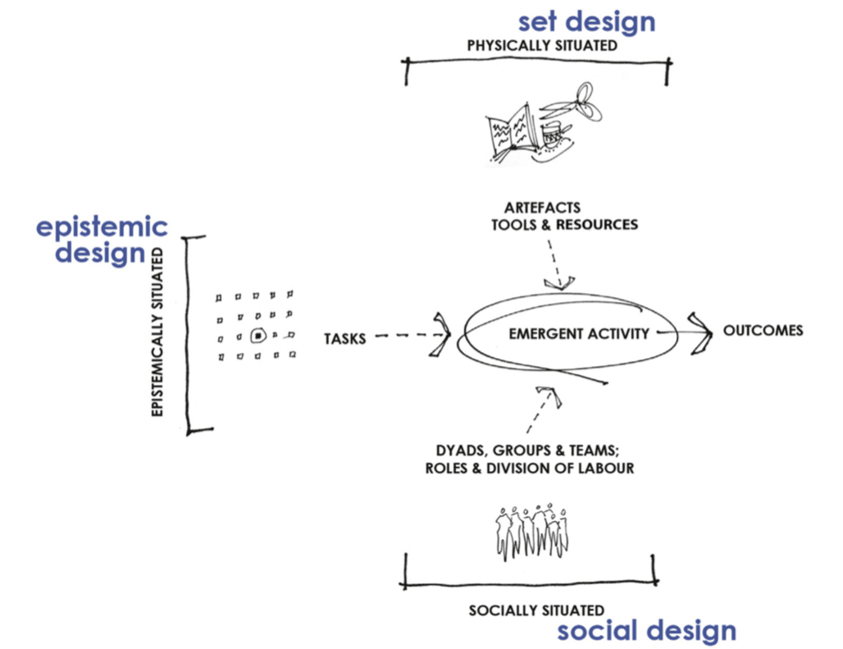

Figuur 1 Activity centred analysis and design (ACAD) (Carvalho & Goodyear, 2014; Carvalho et al., 2017)

Het leren kan niet ontworpen worden. Mensen leren tijdens en door hun eigen (ontstane) handelen, inclusief denken, maken, discussiëren, schrijven en reflecteren. (Carvalho Goodyear, 2017)

**Marco Mazereeuw (Associate lector (Associate professor)**, NHL Stenden), hij heeft onderzoek gedaan naar de meerwaarde en uitdagingen van de praktijkroute, “Een praktijkgericht onderzoek naar de ervaren meerwaarde en uitdagingen in praktijkroutes van het Friesland College en partnerbedrijven” (M. Mazereeuw, D. Verveda, H. Pont, L. Kampman en E. ten Barge, 2017)

**Eric Voigt (docent CMD, NHL Stenden)**, hij heeft de transitie meegemaakt die de opleiding Communicatie Multimedia en Design van NHL Stenden heeft doorgemaakt tijdens het omvormen van de een traditionele opleiding naar een project/challenge gedreven opleiding.

De door hen geleerde lessen zijn meegenomen in het PL. Ook is er gekeken naar de overeenkomsten met Design Based Education, het model gebruikt door NHL Stenden wat moet helpen bij het voorbereiden op nog niet bestaande banen (Kirschner (2017)).

*Uitgangspunten Design Based Education*Design Based Education is gebaseerd op sociaal-constructivistisch , contextueel, zelfregulerend en samenwerkend leren. Het gaat uit van empathie voor de student, de docent en de omgeving. De actuele (complexe) vraag uit de praktijk en de leervraag van de student vormen het vertrekpunt voor leren en samenwerken. Door intensieve samenwerking tussen student, docent, werkveld en onderzoekers (co-creatie) en een onderzoekende aanpak gebaseerd op Design Thinking ontstaat een uitdagende leeromgeving waarbinnen rekening gehouden wordt met (inter)nationale ontwikkelingen. (....)" (NHL Stenden (2018)).

**Alber Walsweer (Senior Onderzoeker & Projectleider Lectoraat Taalgebruik & Leren (NHL Stenden Hogeschool))**, met hem heb ik met name ook besproken hoe PABO studenten onderdeel zouden kunnen uitmaken van het uittesten van het PL-model. Ook heb ik met hem de pedagogisch didactische aspecten van het model nagelopen.

**Heleentje Swart ((MA, Cultural Anthropology, President Circular VET Noord Nederland, RUG, Circulair Friesland)**, met haar heb ik de holistische en menselijke kant van het model doorgesproken. N.a.v. dit initiële gesprek ben ik gevraagd voor verschillende onderwijsvernieuwende werkgroepen, waaronder Spark the movement, SDG4-alliantie, Inspiratiegroep onderwijs en SDG Netwurk. Het PL-model is samen met de opbrengsten van een door ons georganiseerd congres ook de inspiratie geweest voor het onderwijsmanifest ‘Wat mag de wereld van het Friese onderwijs verwachten?’

## Belang van eigenaarschap

‘De definitie van eigenaarschap is jezelf ergens over ontfermen en daarbij de volle verantwoordelijkheid nemen’ (van der Haak P, 2018). We zoeken hier wel naar actieve eigenaarschap, zoals terecht tijdens één van mijn interviews werd opgemerkt kan eigenaarschap ook heel passief zijn.

### Docenten

Het integraal onderdeel maken van zelfsturend leren in het onderwijs mag gezien worden als een innovatieproces (Vandevelde et al., 2012). Deze innovatie moet zoveel mogelijk van onderaf worden doorgevoerd en zo min mogelijk door externe experts worden ondersteund (Butler et al., 2004). Op die manier wordt voorkomen dat docenten zelf het eigenaarschap verliezen en is de onderwijsvernieuwing gedoemd te mislukken. Het is wel heel belangrijk dat er een schoolbreed visie is op het gebied van zelfsturend leren (Vandevelde et al. 2012) en dat dit schoolbreed wordt opgepakt en door de schoolleiding wordt gefaciliteerd (Peeters et al., 2013).

Zo’n innovatietrajecten dient zo min mogelijk te gebeuren via een top-down benadering of te grote afhankelijkheid van experts (Butler et al., 2004). Deze stellen dat docenten via deze benadering eigenaarschap missen waardoor innovaties als deze gedoemd zijn te mislukken. Het is dus van belang dat leerkrachten eigenaarschap voelen. Het is van groot belang dat er op schoolniveau een duidelijke visie is omtrent zelfsturend leren Verder is het van belang dat de schoolleiding mogelijkheden faciliteert waarbij leerkrachten mogelijkheden krijgen om samen te werken (Vandevelde et al., 2012).

### Studenten

Het geven van autonomie is cruciaal bij het ontwikkelen van eigenaarschap bij studenten. De student wordt echt eigenaar van zijn leren en neemt hierdoor zelf de verantwoordelijkheid en neemt een actieve houding aan t.o.v. de passieve afwachtende houding in traditioneel onderwijs. Wanneer de student zelf eigenaar is, zijn de motivatie, zelfsturing, de eigen overtuiging en de mate van eigen regie het hoogst. (Hulse & Berg van den, 2017).

Deze vier factoren bepalen of en hoe een leerling de verantwoordelijkheid kan nemen voor het eigen leerproces (Hulse & Berg van den, 2017).

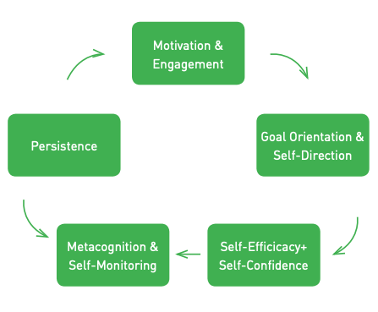

Figuur 2 Model van Conley en French

# Onderzoeksvragen

Op basis van de probleemstelling en de beschreven literatuur zijn de volgende onderzoeksvragen tot stand gekomen.

Hoofdvraag

Hoe is het eigenaarschap geborgd van zowel de docent als de student bij de implementatie van het PL-model bij de opleiding Mediavormgeving in de laatste leereenheid van het eerste jaar (D’Drive, Friesland College)?

Hoe is het eigenaarschap geborgd van docenten bij implementatie van PL?

Hoe is het eigenaarschap geborgd van de student bij implementatie van PL?

Welke factoren zijn nodig om het eigenaarschap te kunnen waarborgen?

# Methode

### Kwalitatief onderzoek

Om de onderzoeksvragen te kunnen beantwoorden is het noodzakelijk om de implementaties van het team te onderzoeken. Via een kwalitatief onderzoek kunnen zowel de betrokken docenten als studenten worden geïnterviewd. Door gebruik te maken van interviews is het gemakkelijker om in te spelen op de al gegeven antwoorden. Op die manier kan waar meer data beschikbaar over is ook dieper worden doorgevraagd. Naast de interviews wordt literatuur geraadpleegd.

Deelvraag 1  
Hoe is het eigenaarschap geborgd van docenten bij implementatie van PL?

*Selectie*  
Om deze vraag te kunnen beantwoorden wordt via interviews onderzocht of en op welke manier de in de literatuur genoemde criteria zijn toegepast in de praktijk van de **docent**. Deze criteria worden alvorens het interview plaats vindt via literatuurstudie onderzocht. Na afloop zal worden onderzocht in welke mate en op welke punten de implementatie van het PL-model al dan niet aan deze criteria voldoet.

Respondenten: Docenten Mediavormgeving en Creatief Vakman, D’Drive, Friesland College

*Dataverzameling*  
Bronnen literatuuronderzoek: The Role of Teachers’ Self-regulatory Capacities in the implementation of Self-regulated Learning Practices. Peeters et al. (2013), Collaboration and selfregulation in teachers’ professional development. Butler et al. (2004).

Bronnen veldonderzoek: interviews met docenten Mediavormgeving en Creatief vakman.

*Dataverwerking*  
De uitkomsten worden vergeleken met het PL-model en onderliggende literatuur. Op die manier kan een beeld worden geconstrueerd van in welke mate eigenaarschap onder docenten is geborgd.

Deelvraag 2  
Hoe is het eigenaarschap geborgd van de student bij implementatie van PL?  
Om deze vraag te kunnen beantwoorden wordt via interviews onderzocht of en op welke manier de in de literatuur genoemde criteria zijn toegepast in de praktijk van de **student**. Deze criteria worden alvorens het interview plaats vindt via literatuurstudie onderzocht. Na afloop zal worden onderzocht in welke mate en op welke punten de implementatie van het PL-model al dan niet aan deze criteria voldoet.

Respondenten: **Studenten** Mediavormgeving, Friesland College

*Dataverzameling*  
Bronnen literatuuronderzoek: Hoe kunnen docenten het eigenaarschap van leerlingen in het voortgezet onderwijs versterken? Klein Hulse, A., & Berg van den, N. (2017).

Bronnen veldonderzoek: Interviews met studenten Mediavormgeving.

*Dataverwerking*  
De uitkomsten worden vergeleken met het PL-model en onderliggende literatuur. Op die manier kan een beeld worden geconstrueerd van in welke mate eigenaarschap onder studenten is geborgd.

Deelvraag 3  
Welke factoren zijn nodig om het eigenaarschap te kunnen waarborgen?

*Selectie*  
Om deze vraag te kunnen beantwoorden wordt via interviews onderzocht wat docenten en studenten missen. Dit kan zijn op het gebied van kennis en kunde, maar ook aan zaken als organisatorische of financiële middelen. Ook hier ligt een literatuurstudievooronderzoek onder wat in kaart brengt welke factoren er in het algemeen ‘eigenaarschap’ in de weg kunnen zitten.

Respondenten: **Docenten en studenten** Mediavormgeving en Creatief Vakman, D’Drive, Friesland College

*Dataverzameling*  
Bronnen literatuuronderzoek: The Role of Teachers’ Self-regulatory Capacities in the implementation of Self-regulated Learning Practices. Peeters et al. (2013). Hoe kunnen docenten het eigenaarschap van leerlingen in het voortgezet onderwijs versterken? Klein Hulse, A., & Berg van den, N. (2017).

Bronnen veldonderzoek: interviews met **docenten en studenten** Mediavormgeving.

*Dataverwerking*  
De uitkomsten worden vergeleken met het PL-model en onderliggende literatuur. Op die manier kan een beeld worden geconstrueerd waar een organisatie aan moet voldoen om haar docenten en studenten eigenaarschap te kunnen geven.

# Resultaten casusstudie

Op basis van diverse interviews i.c.m. literatuuronderzoek worden in dit hoofdstuk alle resultaten beknopt beschreven. De interviews zijn uitgevoerd aan de hand van een eerder op gestelde vragenlijst echter tijdens de interviews is veel ruimte gegeven om mee te bewegen met de geïnterviewde. Op die manier heb ik veel ruimte opengelaten om ook onvoorziene data te kunnen verzamelen die op haar beurt weer aanleiding kan zijn voor vervolgonderzoek, instructies voor andere teams of aanpassingen aan het PL-Model. Het uitwerken van deze manier van interviewen vergt wel aanzienlijk meer tijd en inspanning dan een platte enquête.

Per deelvraag is geïndexeerd welke geconstateerde onderdelen wel en juist niet bijdragen aan eigenaarschap. De volledige lijst is terug te vinden in de bijlage waarbij onderscheid is gemaakt tussen:

A: Afbreuk

O: Onvoldoende

V: Voldoende

G: Goed

## Casus

De docenten van Mediavormgeving die betrokken zijn bij het eerste leerjaar hebben o.b.v. het PL-Model inspiratie verkregen voor het toevoegen van echte opdrachtgevers i.p.v. fictieve in een bestaande leereenheid. De leereenheid is bedoeld als een finale stuk van het eerste leerjaar waarbij al het dat jaar geleerde weer bij elkaar komt en toegepast moet worden. De leereenheid bestaat uit twee delen, het opzetten van een eigen bedrijf in groepjes van 3 of 4 personen waarbij de hele huisstijl en propositie van het bedrijf moet worden ontworpen en ontwikkeld en daarna krijgen deze bedrijven echte klantopdrachten toegewezen.

In dit geval krijgt elk bedrijf 3 opdrachten die voor ieder ander bedrijf hetzelfde zijn (iedereen werkt dus aan exact dezelfde opdrachten).

## *Deelvraag 1*

*Hoe is het eigenaarschap geborgd van docenten bij implementatie van PL?*  
Als de betrokken docenten niet eigenaar zijn van een nieuw te implementeren model dan is de invoering hiervan vanzelfsprekend gedoemd te mislukken. Om te onderzoeken hoe eigenaarschap is geborgd bij de docenten van MV1 heb ik verschillende, langdurige, interviews afgenomen. De interviews zijn overgezet naar tekst en daarvanuit geanalyseerd, zie bijlage en addendum ‘FrankKroondijkOnderzoekTranscriptsv1.1’.

### Proces van implementatie

De betreffende docenten hebben alleen het onderdeel ‘Praktijkopdrachten’ overgenomen uit het PL-Model. Uit de gesprekken is gebleken dat dit op een redelijk ad-hoc manier heeft plaatsgevonden. Er is een bestaande leereenheid gepakt waarin in plaats van fictieve opdrachtgevers nu echte opdrachtgevers zijn gezocht. De opdrachtgevers zijn in het directe netwerk gevonden waarbij de criteria was dat deze opdrachtgevers geen stageplek kunnen faciliteren.

De docenten hebben dus de opdrachten geschreven en de opdrachtgevers voor de studenten geregeld.

Over de hele linie is te horen dat de docenten zichzelf niet in controle voelden over het proces. In eerste instantie werd de keuze om voor echte opdrachtgevers te gaan door iedereen gedragen en was er dus voldoende eigenaarschap. In de loop van de periode begon echter de twijfel toe te slaan. De docenten hadden niet voldoende bagage en tools om in te kunnen spelen op situaties die waren ontstaan. Dit had tot gevolg dat de situaties niet als een leerkans maar als een vervelende situatie werden ervaren. Hierdoor waren de docenten niet bij machte om op een juiste pro-actieve manier in te kunnen grijpen. Het eigenaarschap van de docenten is hierdoor achteruit gehold.

De keuze voor het werken en de manier waarop is dusdanig ad-hoc gemaakt dat niet alle docenten hier in voldoende mate in zijn meegenomen. De goede sfeer binnen het team heeft ervoor gezorgd dat alle collega’s wel zijn meegegaan in de aanpak.

In de bijlage zijn de analyse van de interviews terug te vinden.

### Criteria vanuit de literatuur

Het MV1 team heeft op eigen initiatief zelf besloten om de eerste stap te zetten naar het PL-Model. Dit is dus niet vanaf bovenaf opgedragen of met externe adviseurs opgezet wat een belangrijke succesfactor is voor eigenaarschap (Butler et al., 2004). Anders dan de vaststelling dat het PL-Model goed aansluit op de 6 leerprincipes van de instelling is er geen duidelijke verbintenis tussen de visie van de organisatie en het PL-Model vastgesteld, dit kan een negatief effect hebben op het eigenaarschap (Vandevelde et al. 2012), ook wordt het PL-Model (nog niet) schoolbreed opgepakt wat ook nadelig kan zijn voor het eigenaarschap (Peeters et al., 2013).

### Deelconclusie

De mate waarin eigenaarschap bij de docenten van MV1 is geborgd voor het implementeren van het PL-Model is te dun en hierdoor te kwetsbaar. Dit resulteert erin dat het een groot risico is dat het kind met het badwater wordt weggegooid. Er wordt dan niet meer objectief gekeken naar wat er wel en niet werkte en waarom. De implementatie was te minimalistisch, vergelijkbaar met alleen een motorblok kopen om dan te verwachten dat je er als een volwaardige auto mee weg kunt rijden. Systeemdenken is nog niet aanwezig.

De boventoon die steeds terugkwam was het gevoel van onmacht. Er zijn bij deze implementatie onvoldoende scenario’s en bijbehorende tools uitgewerkt om het eigenaarschap te kunnen blijven borgen.

Op dit moment wordt in de laatste leereenheid van MV1 het eigenaarschap van de docenten geborgd (of in ieder geval ondersteund) door de volgende elementen:

* Samen ingestemd met het werken met echte opdrachtgevers
* Samen evalueren wat er wel en niet goed gaat en ging

## *Deelvraag 2*

*Hoe is het eigenaarschap geborgd van de student bij implementatie van PL?*

In deze implementatie van praktijkopdrachten, onderdeel van PL, zijn er een aantal onderdelen die ten bate zijn van het eigenaarschap van studenten, maar ook die hier nadelig voor zijn. De lijst met elementen is onderdeel van de bijlage.

Wat opvalt is dat de student niet in eigen regie is, alle stappen die worden gemaakt zijn geregisseerd door de leereenheid of de docenten. De studenten moeten alles en kiezen maar op een paar elementen zelf. Wat hierdoor zichtbaar wordt is de ‘consumentenhouding’ van de student. Waarom is het niet duidelijk op Teams gezet wat we moeten doen? Waarom heb ik geen klantgegevens? De school had dit en dat moeten doen. De student is niet achter het stuur gaan zitten en heeft dus niet ‘echt’ eigenaarschap genomen.

Er zijn een aantal onderdelen gevonden die regelrecht afbreuk doen aan het eigenaarschap van de student zoals, dat de student niet zelf in gaat schatten hoe lang hij met de opdracht bezig zal zijn, het ‘systeem’ bepaalt dat dit 5 weken is en de studenten kiezen niet zelf hun opdrachten.

Positieve punten die bijdragen aan het eigenaarschap van de student zijn elementen waarbij de student wel zelf in regie is zoals, het zelf samenstellen van teams, het kunnen kiezen van begeleiding, het zelf kunnen inplannen van oplevermomenten en het werken aan het eigen portfolio.

Daarnaast zijn een groot aantal punten die wel helpen aan het eigenaarschap maar die met een meer gestructureerde aanpak vrij gemakkelijk verbeterd kunnen worden.

### Criteria vanuit de literatuur

De studenten hebben in deze casus maar een zeer beperkte autonomie gekregen, dit werd ook teruggezien in de passieve en zelfs overgeleverde houding van de studenten.

Hoge mate van autonomie is cruciaal bij het ontwikkelen van eigenaarschap bij studenten (Hulse & Berg van den, 2017).

Wanneer de student zelf eigenaar is, zijn de motivatie, zelfsturing, de eigen overtuiging en de mate van eigen regie het hoogst. (Hulse & Berg van den, 2017).

Deze vier factoren bepalen of en hoe een leerling de verantwoordelijkheid kan nemen voor het eigen leerproces (Hulse & Berg van den, 2017):

#### 1. Motivatie

Bij aanvang van het project was de motivatie, over het algemeen, erg hoog onder de studenten. Studenten hadden veel plezier aan het opzetten van hun eigen bedrijf en hebben fanatiek aan de huisstijl, logo’s e.d. gewerkt. Ze hadden voor dit onderdeel relatief veel autonomie en het geobserveerde gedrag sluit dan ook aan bij de verwachting. In de opvolgende fases verliest de student zijn autonomie, zijn zelfsturing en zijn eigen regie wat de eigen overtuiging meeneemt in haar val. Er ontstaat dus een negatieve spiraal voor wat betreft het eigenaarschap van de student, zoals te verwachten valt (Hulse & Berg van den, 2017).

#### 2. Zelfsturing en 3. eigen regie

Zoals in de voorgaande alinea genoemd was de zelfsturing en daarmee de motivatie in het begin groot, naarmate er steeds meer niet aanpasbare afhankelijkheden optraden ging de moraal en daarmee het eigenaarschap snel naar beneden. De student voelde zich naar verloop van tijd niet meer in regie en ging in de slachtoffer rol zitten (net als de docenten overigens). Hierdoor ging de student niet meer pro-actief aan het werk en bleef passief wachten tot de docent het ging oplossen (door terug te vallen op heb bekende, fictieve opdrachten).

#### 4. Eigen overtuiging

Een heel belangrijke observatie die uit de interviews met zowel studenten als docenten naar boven kwam is de impact die de eigen overtuiging en het zelfvertrouwen van de student (of met name juist het ontbreken hiervan) speelt. Studenten hebben terugkerend een hoge mate van validatie van eigen kunnen nodig. Of die validatie nu wordt gegeven door een onlineleersysteem (MOOC) of een docent is minder belangrijk. Een combinatie lijkt optimaal. De observatie sluit dus aan op de literatuur.

#### Aansluiting bij het Model van Conley en French

Het startpunt voor het borgen van eigenaarschap, betrokkenheid en motivatie, is dus behoorlijk geborgd wat bijdraagt aan doeloriëntatie, zelfsturing en daarmee zelfvertrouwen en zelfwerkzaamheid (metacognitieve vaardigheden) van de student. Deze metacognitieve vaardigheden zijn weer nodig voor zelfreflectie en het bereiken van de (leer)doelen. Dit proces is cyclisch, elk element jaagt de ander weer aan. Het proces is overigens niet zo lineair zoals het diagram (figuur 2) laat voorkomen (Conley en French, 2014).

### Deelconclusie

Op dit moment wordt in de laatste leereenheid van MV1 het eigenaarschap van studenten geborgd (of in ieder geval ondersteund) door de volgende elementen:

* De studenten kiezen onderling wie welk onderdeel van de opdrachten uitvoert
* Student kan zijn eigen begeleiding kiezen
* Student bepaalt wanneer de klant tussenproducten krijgt voor review
* Studenten hebben een MOOC-account voor het leren van 'platte' skills
* Student werkt met echte opdrachtgevers
* Minimale begeleiding door het docenten team
* Student voegt opdrachten toe aan zijn portfolio

Vergelijkbaar met de situatie onder de docenten valt ook hier nog heel veel te winnen tegen een relatief lage inspanning. De opties hiervoor worden verderop in dit document besproken.

## *Deelvraag 3*

*Welke factoren zijn nodig om het eigenaarschap te kunnen waarborgen?*

Als finale interview heeft er een gezamenlijke evaluatiesessie plaats gevonden waarbij zowel de initiatiefnemer als uitvoerend docent aanwezig waren.

De volgende punten zijn hierin genoemd om het proces en daarmee ook het eigenaarschap in de toekomst te verbeteren voor zowel de studenten als de docenten. De punten zijn volgordelijk opgesteld.

### Algemeen (waarbij de organisatie nodig is)

* Ver van tevoren een grotere serie opdrachtgevers verzamelen waarbij duidelijk de wederzijdse verwachtingen worden afgestemd (zou dus centraal in de school georganiseerd kunnen worden)
* De opdrachtgevers worden beter beheerd, inhoudelijk en v.w.b. verwachtingen
* Het proces wordt op een manier gemonitord zodat het mogelijk wordt om op het juiste moment in te grijpen, hierdoor kunnen bedrijfssituaties plaats vinden zonder dat nieuwe studenten hier meteen de boot gaan missen
* Docenten kunnen gebruik gaan maken van ‘silent disco’ koptelefoons om op die manier subsets van de totaal aanwezige studenten te voorzien van interactieve workshops (gebrek aan fysieke ruimtes remt nu de flexibiliteit in het geven van workshops)
* Workshop opnames kunnen dan ook voor iedereen beschikbaar worden gesteld

### Docenten

* Alle teamleden worden meer betrokken bij de voorbereiding
* Het team zelf gaat de opdrachtgevers beheren
* Het team gaat zelf heel zorgvuldig de rolverdeling samenstellen en vaststellen wat die rol inhoudt en welke verwachtingen iedereen daarbij heeft
* Gestructureerd werken aan het omvormen van de VMBO-mentaliteit naar een zelfbewust en proactieve mindset, bijvoorbeeld via een bootcamp/introductieweek
* Duidelijke planning van hoe de leereenheid er uit gaat zien en een lijst met mogelijke uitkomsten en scenario’s voorspellen en uitschrijven
* Duidelijke protocollen per scenario zodat de docenten weten hoe ze op elke specifieke situatie kunnen inspelen (toolset)
* Er moeten back-up plannen liggen voor het moment dat een scenario zich anders afspeelt dan voorzien
* Er worden verschillende werkvormen gekozen om de afwisseling te bevorderen
* De studenten moeten worden voorbereid op de zelfstandige manier van werken, bijvoorbeeld door het aanbieden van specifieke workshops (denk hierbij aan ‘omgaan met een opdrachtgever’, ‘Projectmanagement’, ‘Zakelijke etiquette’, gastcolleges van mensen uit het werkveld, etc.)
* De energie in de bootcamp moet doorgaan in de opleiding zelf

### Studenten

* Het spanningsveld tussen het belang van het eindproduct voor bedrijven en ‘het leren’ voor de studenten wordt helderder uitgesproken en geëvalueerd
* De studenten nemen de lead bij het in contact komen met de opdrachtgevers en stemmen dus ook de verwachting af
* Er wordt voor de studenten een escalatiestructuur uitgelegd en aangelegd
* Ouderejaars studenten instrueren/coachen ook de eerstejaars
* Projecten worden op een gestructureerde en evaluerende/reflecterende manier afgerond

## Hoofdvraag

*Hoe is het eigenaarschap geborgd van zowel de docent als de student bij de implementatie van het PL-model bij de opleiding Mediavormgeving en Creatief vakman (D’Drive, Friesland College)?*

Op dit moment is in de laatste leereenheid van MV1 het eigenaarschap van zowel de docenten als de studenten marginaal geborgd. Er is heel veel ruimte voor verbetering. Zowel de docenten als de studenten zijn zich hier ook van bewust, maar zien niet altijd even snel hoe die verbetering kan plaatsvinden en wat hun eigen rol hierin kan zijn. Toch zijn er tijdens de evaluatie een groot aantal verbeterpunten naar boven gekomen waarvan veel ook relatief eenvoudig te implementeren zijn

# Conclusie

Uit de eerste pilot van de onderzochte opleiding valt veel lering te trekken. Het kunnen definiëren en verwezenlijken van factoren die het eigenaarschap bevorderen en het detecteren van situaties die ten nadele werken voor het eigenaarschap is in de onderzochte populatie zeker geen vanzelfsprekendheid.

Bij het implementeren van het PL-Model in de laatste leereenheid van MV1:

* Is veel *meer begeleiding en monitoring nodig* dan in de onderzochte casus aanwezig is geweest
* moet de implementatie van echte opdrachtgevers in de onderzochte leereenheid veranderen van *ad-hoc* naar structureel (liefst op centraler niveau)
* is *niet goed doordacht* welke scenario’s zouden kunnen ontstaan en hoe hierop te reageren zou zijn
* is het eigenaarschap van de docenten en de studenten ***erg dun*** gebleken en is er zelfs een *terugval* geweest naar het laten uitvoeren van fictieve opdrachten

Zowel de docenten als de studenten voelen echter wel degelijk dat er een juiste weg is ingeslagen en staan open voor een nieuwe iteratie waarin veel zaken zullen worden aangepast.

# Aanbevelingen

Naast de samen verzamelde verbeterpunten is het aan te raden om vooral ook systematisch naar de uitdaging te kijken. Hoe haken de verschillende processen op elkaar in, welke onderdelen van het PL-Model zijn cruciaal en welke zijn ‘nice-to-have’. Een MoSCoW analyse zou hierbij kunnen helpen. Belangrijk om te realiseren is dat elke stap in het PL-Model een specifieke functie heeft. Wordt een stap overgeslagen, wat is dan de vervanging hiervan? Elk onderdeel is belangrijk in het laten lopen van deze onderwijsmotor. Indexeer de verschillende stappen en onderwijsvormen en bepaal bij elk element of dit element bijdraagt of afbreuk doet aan het eigenaarschap van de student en/of de docent (en alle andere betrokkenen). Een voorbeeld van een dergelijke indexatie is opgenomen in de bijlage.

Voor het succesvol implementeren van het PL-Model waarbij het eigenaarschap van de studenten en docenten is geborgd is nodig (Wouter Hart, 2017):

1. *Story telling*, voorlichting waarbij de aanleiding, de noodzaak en het gewin voor alle betrokkenen helder wordt gemaakt
2. *De werkelijke opgave*, een vastgelegd commitment van alle betrokkenen waarbij ‘de bedoeling’ heel scherp gesteld is en het veel minder om het te gebruiken systeem/model gaat
3. *Die ene mens, die ene situatie*, ondersteuning bij de voorbereiding, met name het vertalen van het PL-Model naar de specifieke situatie van de opleiding in kwestie waarbij ‘de bedoeling’ van de verschillende onderdelen scherp voor ogen worden gehouden
4. *De bedoeling, de visie en de letter*, verder vaststellen van de bedoeling t.o.v. de visie en de kaders, past de innovatie hierin?
5. *Van oplossing naar oplossend vermogen*, ondersteuning en monitoring bij de uitvoering van de implementatie naast het team
6. *Passende uitdagingen*, het team in de zone van de naaste ontwikkeling krijgen en houden
7. *Diepgeworteld leiderschap*, helpen om het echt laten beklinken en onderdeel laten worden van het DNA van het team

Een bijbehorende poster die ik hierbij ontworpen heb is hier online terug te vinden via

<https://dev01fc.github.io/pdg/assets/pl/Veranderaanpakv02.pdf>.

[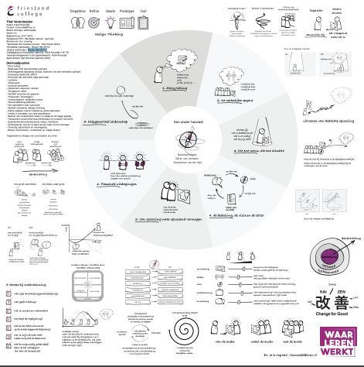](https://dev01fc.github.io/pdg/assets/pl/Veranderaanpakv02.pdf)

Figure 1 verandermanagement

# Discussie

Tijdens dit onderzoek zijn interviews afgenomen van personen/opleidingen/programma’s die allen zijn begonnen met onderdelen van het PL-Model. Gaandeweg de interviews werd duidelijk dat de implementaties dusdanig van elkaar verschilden zodat de resultaten niet meer met elkaar vergeleken konden worden. Om die reden is de studie gefocust op alleen de opleiding Mediavormgeving en wel de casus ‘Leereenheid 1.3’, de laatste leereenheid die door de eerstejaars studenten wordt uitgevoerd.

Het fenomeen van het PL-Model is in de organisatie nog erg nieuw. Personen in verschillende rollen gaan er snel mee aan de haal zonder altijd de essentie van het model en de stappen te begrijpen. Om die reden is het model ook als geheel uitgeschreven waarbij de motivatie van het model en de stappen hierin worden toegelicht. Om het model verder voedingsbodem te geven en om ervoor te zorgen dat de essentie bewaard blijft is het noodzakelijk om aanvullend informatiemiddelen te ontwikkelen en te promoten. De eerste stap hierin is het publiceren van het boek ‘Purposeful learning in de praktijk‘, de bekende spreker en auteur Kees Klomp (bekend van De Betekeninseconomie) heeft al aangeven de content te willen reviewen. Daarnaast zijn de   
stappen uit de *Aanbevelingen* nodig.

## Kansen

Het PL-Model schept de kans om een heel elegant hybride en evenwichtig onderwijsmodel te creëren waarbij de brede ontwikkeling van de student (ook alumni) EN de docent EN de organisatie voorop staat en niet een economisch belang of een systeem-belang. Doordat het model de belangen van alle betrokkenen zo goed als mogelijk in kaart heeft gebracht is de kans dat alle betrokkenen zich ook eigenaar gaan voelen groot en daarmee de kans op succes ook.

## Bedreigingen

In het onderwijs is het heel lastig om revolutionair veranderingen door te voeren, er is een grote mate een hang naar geleidelijk evolutionair nieuwe modellen in te voeren. De vraag die dus steeds rijst is ‘hoe kunnen we geleidelijk het PL-Model gaan toepassen?’. Teams gaan hierdoor ‘cherry picking’ en beseffen niet dat alle stappen met een bedoeling in het model zijn verwerkt, als je een stap uit het model weglaat bestaat de kans dat de Goldberg machine stopt. Het is dus lastig om in bestaande programma’s onderdelen vanuit het PL-Model te implementeren. Het introductiedeel zou overigens wel los te implementeren zijn.

Een andere bedreiging die het invoeren van PL in de weg kan zitten is de geslotenheid van de verschillende kwalificatiedossiers, de eerste stappen zijn overigens al wel gezet op dit gebied in de vorm van regionale KD’s.

## Advies aan het CvB

In januari 2019 is het onderstaande advies uitgebracht aan het CvB waarin verschillende opties zijn genoemd om het PL-Model in te voeren. De drie hoofdopties waren:

1. Invoering via FC-brede keuzedelen
2. Invoeren van losse onderdelen die hiervoor geschikt zijn
3. Het uitwerken van een separate opleiding

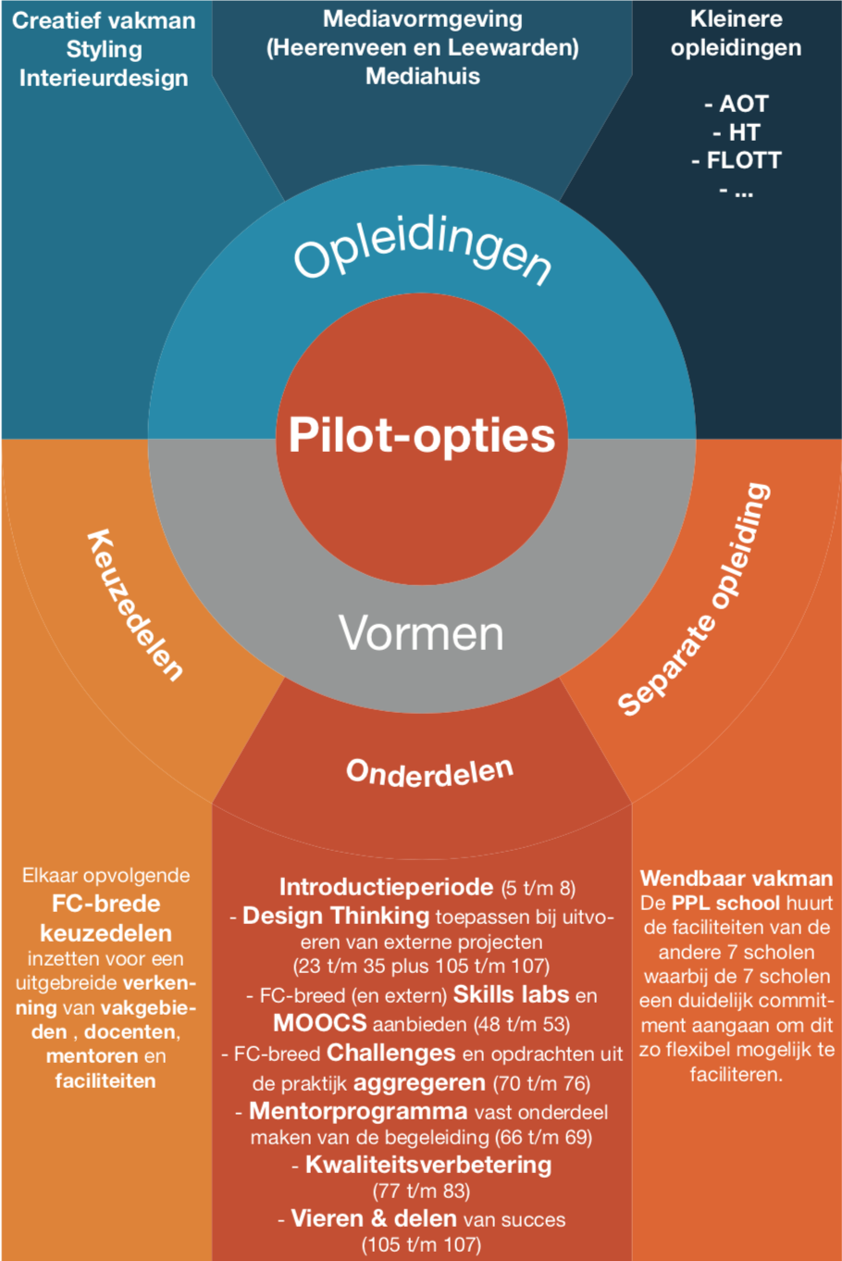

Figure 2 Aanbevelingen aan het CvB (Jan. 2019), de nummers verwijzen naar de nummers in het PL-Model (v13)

# Reflectie

Ik vond het heel interessant om uit eerste hand te ervaren hoe de verschillende teams nu met een nieuw model als het PL-Model ‘aan de haal gaan’. Wat mij vooral opviel is dat mijn beeldende manier van uitleggen en uitwerken snel leidde tot resonantie maar tegelijkertijd er ook voor zorgde dat toehoorders snel hun eigen invulling hieraan gaven met het idee dat ze de essentie wel hebben begrepen. De vanzelfsprekendheid waarmee ik naar de wereld kijk als een systeem waar alle radertjes met elkaar verbonden zijn en dus ook een bedoeling hebben is voor 98% van mijn collega’s niet hetzelfde en dus voor hen is die matrix niet zichtbaar. Dit gegeven betekent dat wanneer ik verder met het PL-Model wil ik hier ook stappen in moet maken om het veel toegankelijker en behapbaar te maken. Hierbij wil ik altijd wel waken dat het model een middel is om ‘de bedoeling’ te realiseren. Het middel mag dus nooit een dogma worden.

Ik heb tijdens het ontwikkelen van het PL-Model en het onderzoeken van het element ‘eigenaarschap’ veel last gehad van de reorganisatie en het bijbehorende spel wat dat als gevolg had. Het verder uitwerken van het PL-Model is in eerste instantie gevraagd door het CvB n.a.v. een pitch die ik daar in oktober 2018 heb gegeven. De onderliggende managementlagen zijn hier echter niet in meegenomen en waren door de reorganisatie met andere prioriteiten bezig. Ik heb veel energie gestoken om daartussen te komen en zolang het allemaal nog hypothetisch was ging iedereen wel mee maar totdat mijn werkgroep dusdanig was gegroeid (30) en het model dusdanig concreet was geworden dat het blijkbaar te dichtbij kwam. Dit probleem speelde met name in de nieuwe middelmanagementlaag.

Als reactie ben ik verder gegaan in de teams zelf, zonder hier overigens een formatiebudget voor te hebben gekregen. Binnen de teams bleef ik wel tractie houden, maar ook hier ben ik door de beperktheid van mijn eigen tijd (helemaal omdat mijn directe collega voor meer dan twee maand uitviel en ik zijn lessen heb overgenomen) overgegaan naar een vraag gestuurd model. Die vragen bleven overigens wel komen. Dit onderzoek heb ik ook gebruikt om gelegenheid te creëren voor het evalueren van het proces en het reflecteren van mijn aandeel hierin.

Reflecterende op het bovenstaande zou ik in de toekomst dit soort trajecten toch in eerste instantie veel beter willen borgen bij het CvB en mijn directeur, met name ook op het gebied van de formatie van beschikbare uren. Nu heb ik veel te veel eigen tijd geïnvesteerd, hierdoor is het eigenaarschap ook te veel bij mij blijven liggen en niet bij het CvB, de directeuren en het middelmanagement. Als ik die formatie had gehad, had ik de teams (of een team) ook veel beter kunnen begeleiden aan de hand van de 7 stappen die zijn genoemd in de aanbeveling en had het proces een veel minder ad-hoc karakter (ten minste zoals nu gezien door de buitenwereld). Positief is nu wel dat ik zonder te wachten ben doorgestoomd en zowel binnen als buiten de organisatie allemaal vuurtjes heb gestart, ik betwijfel ten sterkste of ik dat in zo’n korte tijd voor elkaar had gekregen wanneer ik binnen de lijntjes had gekleurd.

Reflecterende op de interviews, mijn insteek was om een zo’n breed mogelijk beeld te krijgen van de implementaties die er gedaan zijn tot nu toe. Dat beeld is wel verkregen echter voor de doelstelling van dit onderzoek had ik de interviews beter smaller, beknopter en gestructureerde kunnen uitvoeren. Ik had in retrospectief ook eerst één interview moeten afnemen en uitwerken om te kunnen evalueren of de gekozen vragenlijst en methodiek wel de juiste voor het invullen van de onderzoeksvragen. Nu heb ik eerst alle interviews afgenomen, daarna allemaal uitgetypt en daarna pas de data verwerkt. Hierdoor zag ik pas laat in dat de effectiviteit zo niet optimaal is en het was daarnaast veel werk om zoveel uren aan interviews uit te werken.

# Literatuur

* A. Rohn, T. Hommema en M. Coenders (2018). Een praktijkonderzoek naar de ervaren waarde van studenten binnen de omgeving van het Fablab. NHL Stenden, Friesland College
* Carvalho, L., Goodyear, P., & de Laat, M. (Eds.). (2017). Place-based spaces for networked learning. New York: Routledge.
* M. Mazereeuw, D. Verveda, H. Pont, L. Kampman en E. ten Barge (2017). Een praktijkgericht onderzoek naar de ervaren meerwaarde en uitdagingen in praktijkroutes van het Friesland College en partnerbedrijven NHL Stenden, Friesland College
* Kirschner, P., A. (2017). Het voorbereiden van leerlingen op (nog) niet bestaande banen. Heerlen: Open Universiteit
* Uitgangspunten Design Based Education, Opgeroepen op november 2018, van <https://www.stendenblogs.com/klaas-wybo-vander-hoek/blogs/design-based-education-dbe-het-onderwijsconcept-van-nhl-stenden>
* Butler, D. L., Lauscher, H. N., Jarvis-Selinger, S., & Beckingham, B. (2004). Collaboration and selfregulation in teachers’ professional development. Teaching and teacher education, 20(5), 435-455.
* Vandevelde, S., Vandenbussche, L., & Van Keer, H. (2012). Stimulating self-regulated learning in primary education: Encouraging versus hampering factors for teachers. Procedia-Social and Behavioral Sciences, 69, 1562-1571
* Peeters, J., De Backer, F., Reina, V. R., Kindekens, A., Buffel, T., & Lombaerts, K. (2014). The Role of Teachers’ Self-regulatory Capacities in the Implementation of Self-regulated Learning Practices. Procedia-Social and Behavioral Sciences, 1963-1970.
* Klein Hulse, A., & Berg van den, N. (2017). Hoe kunnen docenten het eigenaarschap van leerlingen in het voortgezet onderwijs versterken? Opgeroepen op januari 2019 van https://www.nro.nl/wp-content/uploads/2017/03/180-antwoord-Hoe-kunnen-docenten-het-eigenaarschap-van-leerlingen-in-het-voortgezet-onderwijs-versterken-4.pdf
* Peeters, J., De Backer, F., Reina, V. R., Kindekens, A., Buffel, T., & Lombaerts, K. (2014). The Role of Teachers’ Self-regulatory Capacities in the Implementation of Self-regulated Learning Practices. Procedia-Social and Behavioral Sciences, 116, 1963-1970.
* van der Haak P. (2018). Wie zorgt dat het goed komt?. Business Contact
* Wouter Hart (2012). ‘Verdraaide organisaties’, Boom Uitgevers Amsterdam

# Bijlage 1 Concept Interviewvragen

Onderstaande vragenlijsten dienen als ankerpunten, de interviews worden echter open ingegaan waardoor veel ruimte ontstaat om informatie te vergaren die vooraf niet te voorspellen was. Via de vragen probeer ik indirect en direct te achterhalen of aan de voorwaarden gesteld vanuit de literatuur voor het behouden van eigenaarschap wordt voldaan.

## Vragenlijst voor docenten

* Welke vorm van PL hebben jullie of gaan jullie implementeren?
* Wanneer is dit gedaan/gaan jullie dit doen?
* Hoeveel docenten zijn hierbij betrokken?
* Hoeveel studenten nemen hier aan deel/gaan hieraan deelnemen?
* Welke onderdelen zijn meegenomen uit PL en welke zijn weggelaten? (en waarom?)
* Welke 3 onderdelen vind jij het meest belangrijk in PL en waarom?
* Werken jullie met een bepaald stappenplan? Wat is hier de tijdlijn in?
* Wat is de ondersteuning die jullie krijgen vanuit de organisatie?
* Wat voor ondersteuning zouden jullie graag willen ontvangen?
* Wat is jouw motivatie om (onderdelen van) PL te willen invoeren?
* Is deze motivatie hetzelfde als in het team?
* Is het helder wat de visie van het FC is t.o.v. PL?
* Zijn er ook externe adviseurs betrokken bij de invoer van (onderdelen van) PL?
* Is ervanuit leidinggevende aangegeven dat (onderdelen van) PL moest worden ingevoerd?
* Wat zijn de belangrijkste problemen waar PL een (gedeeltelijke) oplossing voor zou kunnen zijn?
* Wat zijn je aandachtspunten en zorgen bij het invoeren van PL (onderdelen)?

## Vragenlijst voor studenten

* Welke projecten heb je kortgeleden uitgevoerd of ben je nu aan het uitvoeren?
* Heb je dit project zelf uitgekozen? (zo ja, waarom dit project)
* Welke leerdoelen horen bij dit project? Wie heeft dat gekoppeld?
* Met wie voer je dit project uit? Hoe is dit groepje tot stand gekomen?
* Van wie en hoe krijg je begeleiding in dit project?
* Heb je deze begeleiding zelf gekozen?
* Heb je de manier van begeleiding zelf gekozen?
* Hoe is de doorlooptijd (duur) van het project tot stand gekomen?
* Wie heeft de projectdefinitie omschreven?
* Wanneer en waar kun/kon je aan het project werken? Wie bepaalde dat?
* Wat is jouw rol in het project en hoe is dat bepaald?
* Wanneer zijn je tussenopleveringen? Wie bepaalt het moment daarvoor?
* Wie geeft je feedback en feedforward? Vraag je hier zelf om?
* Wat gebeurt er met de resultaten van het project t.o.v. je leerdoelen? Wie geeft aan dat jij klaar bent om aan te tonen dat je een bepaald doel hebt gehaald?
* Wat vind je goed gaan in deze manier van werken aan externe opdrachten/challenges?
* Wat vind je minder goed gaan?
* Aanbevelingen/Opmerkingen?

Interviews worden met consensus opgenomen al dan niet anoniem.

# Bijlage 2 Purposeful Learning (in a nutshell)

Model gemaakt op basis van het uitgebreide PL-model, dit n.a.v. het CvB om een toegankelijker variant te ontwikkelen die door de teams kan worden gebruikt. Het onderliggende model kan nogal overweldigend overkomen.

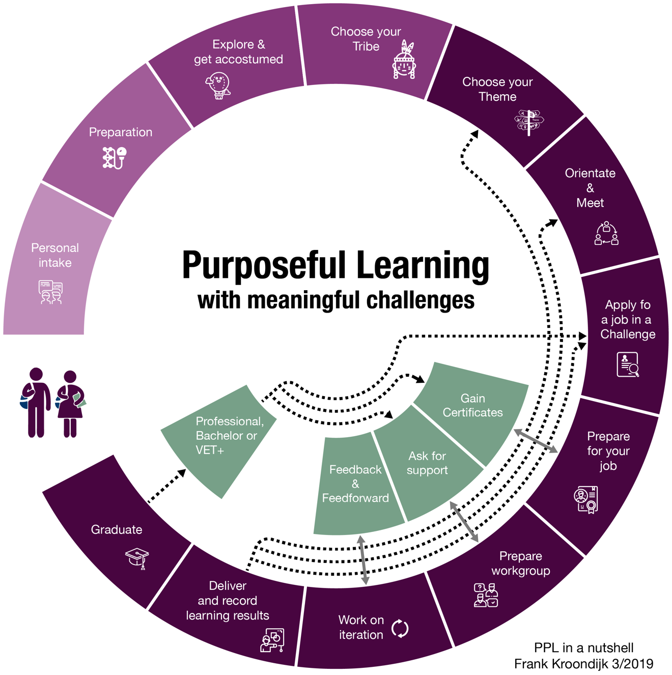

# Bijlage 3 Purposeful learning v13

Het basismodel van Purposeful learning. Grote versie hier te downloaden (via digitale portfolio): <https://dev01fc.github.io/pdg/assets/pl/PurposefulLearningModelv13.pdf>

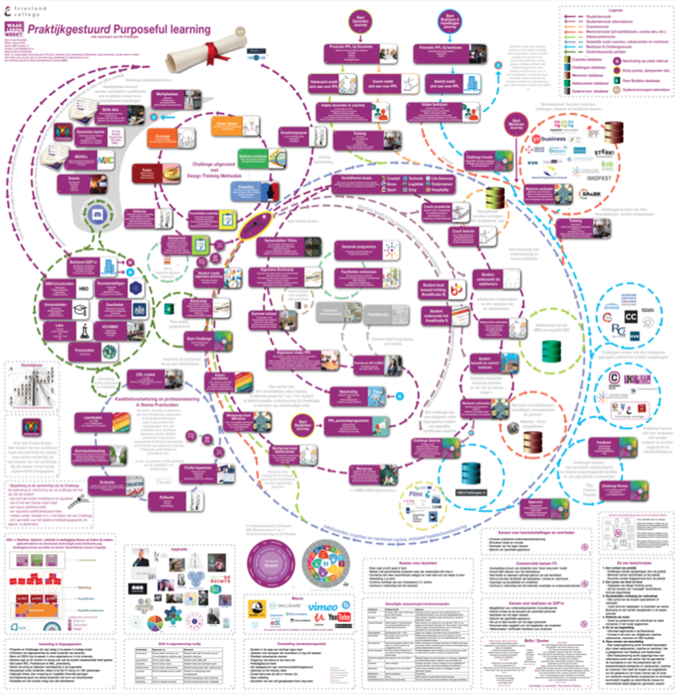

# Bijlage 4 Oorspronkelijk model Purposeful learning

Onderstaande het model wat de start van de PL-beweging veroorzaakte. Dit model heb ik 15 oktober aan Carlo Segers (CvB) gepresenteerd waarna meteen de vraag kwam om hier een werkgroep omheen te formeren en om hier vanuit het model verder uit te werken.

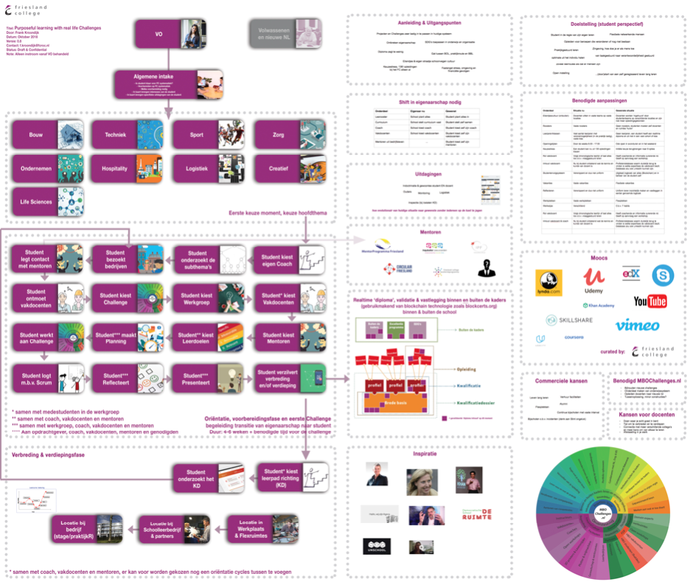

# Bijlage 5 Mbochallenges.nl

Platform ontwikkeld tijdens de zomervakantie van 2018 voor het aggregeren van Challenges. Downloadbare versie: <https://www.mbochallenges.nl/images/ChallengeInfographic.svg>



# Bijlage 5 Analyse van de interviews

Alle interviews zijn uitgeschreven en geanalyseerd op de elementen die met eigenaarschap van doen hebben. De elementen die hier betrekking op hebben en zijn waargenomen tijdens de interviews zijn hieronder weergegeven.

Legenda

|  |  |
| --- | --- |
| A | afbreuk |
| O | onvoldoende |
| V | voldoende |
| G | goed |
|  |  |
| MVS01 | MV student 1 |
| MVS02 | MV student 2 |
| MVS03 | MV student 3 |
| MVD01 | MV docent 1 |
| MVD02 | MV docent 2 |
| CFD01 | Creatiefvakman docent 1 |
| EPD01 | Excellentieprogramma programma leider |
| SPX01 | Spark the movement project manager |



